2.1 Учет воздействия ветра и течения (гидроцикл)
No | Вопрос | Иллюстрация | Правильный ответ
 | Как называется борт судна, обращенный к ветру? | 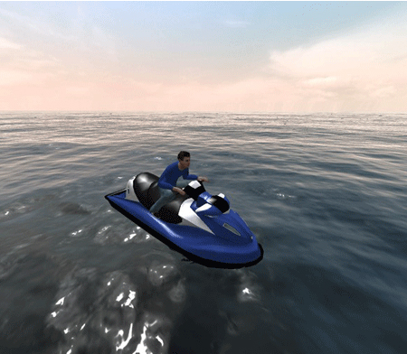 | - Наветренный
 | Как называется волнение, распространяющееся в виде свободных волн по инерции, после прекращения воздействия ветра? | 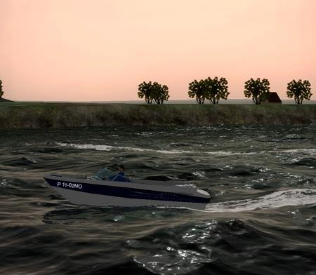 | - Зыбь
 | При каком условии во время движения по течению судно "слушается руля"? | 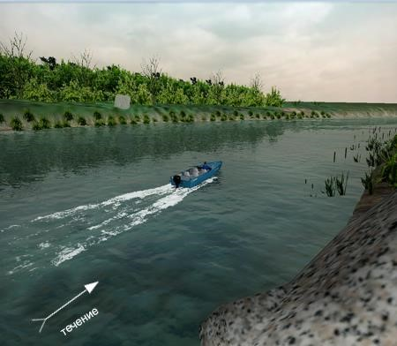 | - Если скорость судна больше скорости течения
 | Как правильно сделать поворот на обратный курс в узкости при боковом ветре? | 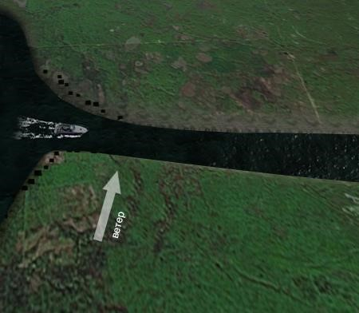 | - На ветер
 | Как следует проходить на маломерном судне небольшие суводи? | 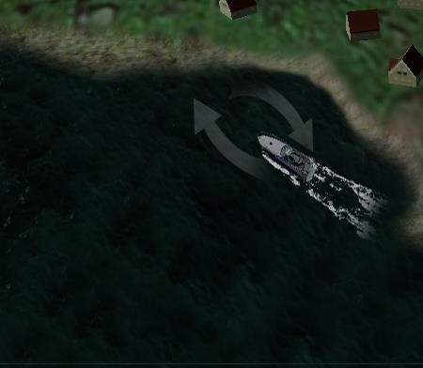 | - На полном ходу
 | В каком из перечисленных случаев маломерным судном управлять значительно легче? | 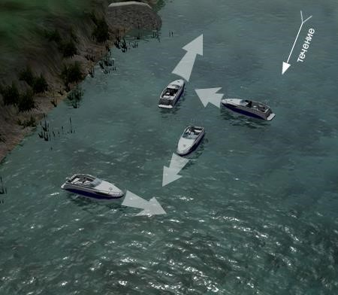 | - При движении против течения
 | Какие действия должен предпринять судоводитель при выводе маломерного судна из большой суводи? | 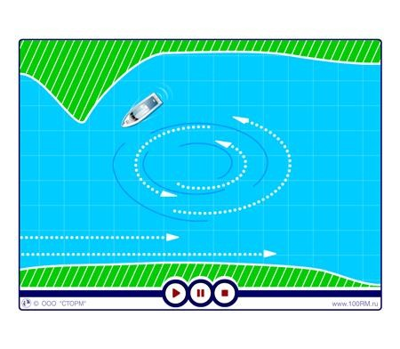 | - Вести судно по внешнему краю суводи и, увеличивая ход, выходить к стрежню
 | Какое из перечисленных действий необходимо принимать при проходе под мостами с сильным течением? | 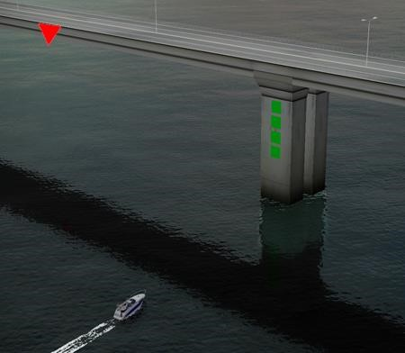 | - Вести судно параллельно (вдоль) направления струй течения с учетом ветра
 | На каком из этих судов (А или Б) при движении против течения правильно производится поворот на обратный курс? | 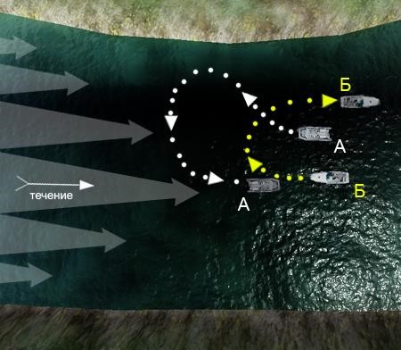 | - На "А"
 | На каком из этих судов (А или Б) при движении по течению правильно производится поворот на обратный курс? | 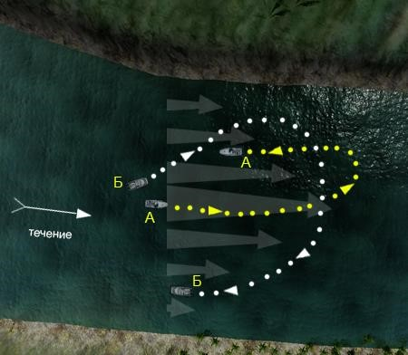 | - На "А"
 | В какое направление стремится выйти судно под влиянием сильного волнения? | 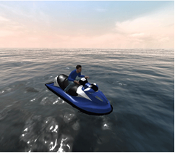 | - Бортом к волне
 | В каком из приведенных случаев судно лучше управляется? |  | - При движении против течения
 | При какой скорости судно, движущееся по течению, лучше управляется? |  | - Если скорость судна больше скорости течения
 | Как называется левый борт судна, правый борт которого обращен к ветру? |  | - Подветренный
 | Как называется ветер, дующий в сторону от причала? |  | - Отжимной
 | Как называется ветер, дующий в сторону причала? |  | - Прижимной
 | В каком направлении рекомендуется производить поворот на обратный курс при сильном боковом ветре? |  | - На ветер
 | Как называется ветер, который воздействует на неподвижно стоящее судно? |  | - Истинный
 | Как называется ветер, который образовывается в результате движения судна? |  | - Курсовой
 | С какой стороны движущегося вперед судна всегда направлен курсовой ветер? |  | - С носа
 | Направление какого ветра показывает установленный на мачте ветроуказатель? |  | - Кажущегося (вымпельного)
 | Как называется ветер, дующий против течения реки? | 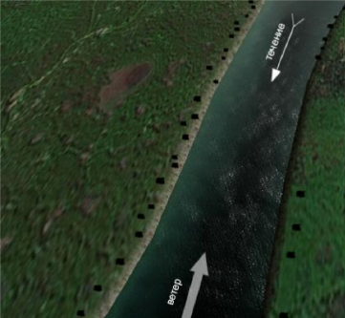 | - Низовой
 | Как называется неправильное  (беспорядочное) вращательное течение в реке, вызываемое либо столкновением струй двух водных потоков (спорными водами), либо наличием на дне реки крупных предметов? | 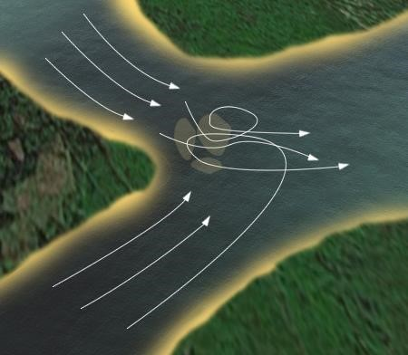 | - Майдан
 | Как называется неправильное течение, которое представляет собой слив воды, направленный под углом к судовому ходу, и возникающее из-за разности в уровнях воды по ширине реки? | 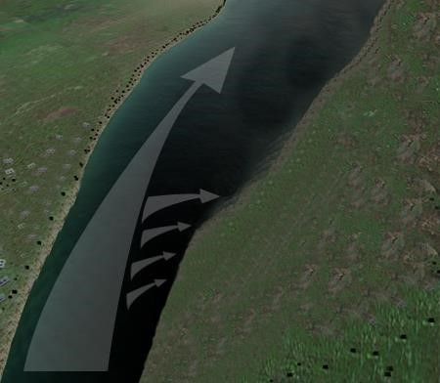 | - Свальное
 | Как называется клиновидное отложение наносов, образованное у выпуклого берега и расположенное под углом к нему вниз по течению? | 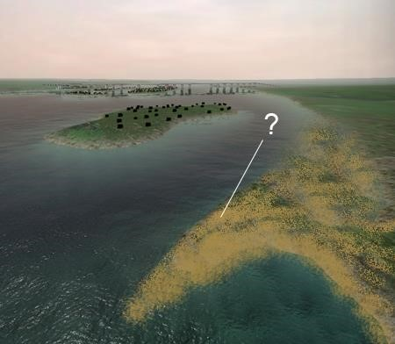 | - Коса
 | Как называется течение, которое создается у берега на участках, где слив воды направлен к берегу, и вызывает раскат судов в сторону берега? | 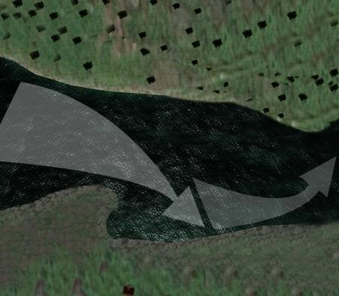 | - Прижимное

